Curs BiostatisticÄƒ 2017 - Laborator 3 & 4

# Compararea proporțiilor, tabele de contingență

## Aproximarea normală

Un studiu clinic a investigat efectele metodelor contraceptive orale (OC) asupra bolilor de inimă la femeile cu vârste între 40 și 44 de ani. Cercetătorii au găsit că printre 5000 de femei care utilizau metode contraceptive orale la momentul studiului (cazuri), 13 dintre acestea au dezvoltat un infarct miocardic (MI) (pe o perioadă de 3 ani) pe când printre 10000 de femei care nu au folosit niciodată OC (grupul de control) doar 7 au dezvoltat MI (pe aceeași perioadă). Vrem să vedem dacă există vreo asociere între consumul de anticoncepționale pe cale orală și incidența infarctului miocardic (pe această perioadă).

Dacă notăm cu și atunci vrem să testăm:

n1 = 5000 # nr total cazuri OC  
n11 = 13 # nr cazuri cu MI  
  
n2 = 10000 # nr total control non-OC  
n21 = 7 # nr control cu MI  
  
p1 = n11/n1  
p2 = n21/n2  
  
p = (n11+n21)/(n1+n2) # proportia comuna - pooled p  
  
# Verificam daca putem aplica aproximarea normala   
n1*p*(1-p)>5

## [1] TRUE

n2*p*(1-p)>5

## [1] TRUE

# Calculam statistica de test cu corectia de continuitate  
z = (abs(p1-p2)-0.5*(1/n1+1/n2))/sqrt(p*(1-p)*(1/n1+1/n2))  
z

## [1] 2.768839

# Calcul de p-valoare: test bilateral  
pval = min(2*(1-pnorm(z)),1)  
pval

## [1] 0.005625635

# Intervalul de incredere  
  
cat("Intervalul de incredere pentru p1-p2 la pragul de semnificatie 95% este ","IC = [", p1-p2 - qnorm(0.975) *sqrt(p*(1-p)*(1/n1+1/n2)), ",", p1-p2 + qnorm(0.9755) *sqrt(p*(1-p)*(1/n1+1/n2)),"]")

## Intervalul de incredere pentru p1-p2 la pragul de semnificatie 95% este IC = [ 0.0006612366 , 0.003144216 ]

# Intervalul de incredere Agresti & Caffo 2000  
  
p1b = (n11+1)/(n1+2)  
p2b = (n21+1)/(n2+2)  
  
cat("Intervalul de incredere (Agresti-Caffo) pentru p1-p2 la pragul de semnificatie 95% este ","IC = [", p1b-p2b - qnorm(0.975) *sqrt(p1b*(1-p1b)/(n1+2)+p2b*(1-p2b)/(n2+2)), ",", p1b-p2b + qnorm(0.975) *sqrt(p1b*(1-p1b)/(n1+2)+p2b*(1-p2b)/(n2+2)),"]")

## Intervalul de incredere (Agresti-Caffo) pentru p1-p2 la pragul de semnificatie 95% este IC = [ 0.0004336558 , 0.003564425 ]

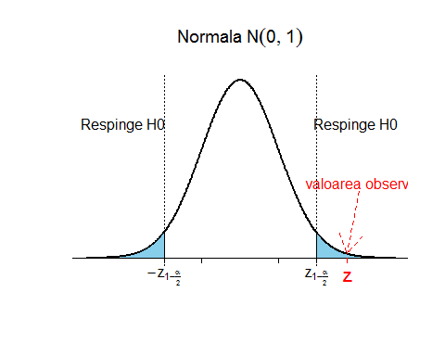

Concluzionăm că folosirea de anticoncepționale pe cale orală este semnificativ asociat cu incidența crescută de cazuri de MI pe perioada de 3 ani. Puteți crea o funcție care să automatizeze procesul ?

## Pearson

Considerăm aceeași problemă de mai sus dar o scriem sub formă de tabel de contingență (tabelul observat):

|  |  |  |  |
| --- | --- | --- | --- |
|  | MI | non-MI | Total |
| OC | 13 | 4987 | 5000 |
| non-OC | 7 | 9993 | 10000 |
| Total | 20 | 14980 | 15000 |

Calculul tabelului de pe care ne așteptăm să-l observăm ():

# Observat  
n11 = 13  
n1o = 5000  
n12 = n1o-n11  
  
n21 = 7  
n2o = 10000  
n22 = n2o-n21  
  
no1 = n11+n21  
no2 = n12+n22  
  
n = n1o+n2o  
  
#Asteptat  
e11 = n1o*no1/n  
e12 = n1o*no2/n  
e21 = n2o*no1/n  
e22 = n2o*no2/n  
  
Mobs = matrix(c(n11,n12,n21,n22),ncol = 2, byrow = T, dimnames = list(c("OC","non-OC"), c("MI", "non-MI")))  
  
Mexp = matrix(c(e11,e12,e21,e22),ncol = 2, byrow = T, dimnames = list(c("OC","non-OC"), c("MI", "non-MI")))  
Mexp

## MI non-MI  
## OC 6.666667 4993.333  
## non-OC 13.333333 9986.667

|  |  |  |
| --- | --- | --- |
|  | MI | non-MI |
| OC | 6.666667 | 4993.333 |
| non-OC | 13.333333 | 9986.667 |

Calculul statisticii de test cu corecția lui Yates:

X2 = (abs(n11-e11)-0.5)^2/e11 + (abs(n12-e12)-0.5)^2/e12 + (abs(n21-e21)-0.5)^2/e21 + (abs(n22-e22)-0.5)^2/e22  
X2

## [1] 7.666472

pval = 1-pchisq(X2,1) #df = 1  
pval

## [1] 0.005625635

Sau folosind testul lui Pearson cu corecția lui Yates chisq.test avem:

chisq.test(Mobs)

##   
## Pearson's Chi-squared test with Yates' continuity correction  
##   
## data: Mobs  
## X-squared = 7.6665, df = 1, p-value = 0.005626

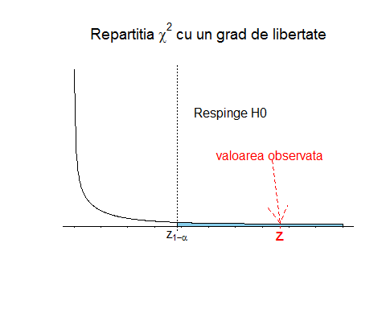

Același rezultat se obține și dacă folosim testul prop.test, acesta fiind un caz particular al testului hi-pătrat:

prop.test(Mobs)

##   
## 2-sample test for equality of proportions with continuity  
## correction  
##   
## data: Mobs  
## X-squared = 7.6665, df = 1, p-value = 0.005626  
## alternative hypothesis: two.sided  
## 95 percent confidence interval:  
## 0.0002463116 0.0035536884  
## sample estimates:  
## prop 1 prop 2   
## 0.0026 0.0007

## Raportul de verosimilitate maximă

În contextul exemplului de mai sus vrem să vedem testul bazat pe raportul de verosimilitate. Considerând modelul multinomial , obținem raportul de verosimilitate

și din teorema lui Wilks (cazul multidimensional) avem unde și . În cazul nostru

unde și sunt repartițiile marginale. Obținem că iar , deci .

# Observat  
n11 = 13  
n1o = 5000  
n12 = n1o-n11  
  
n21 = 7  
n2o = 10000  
n22 = n2o-n21  
  
no1 = n11+n21  
no2 = n12+n22  
  
LRT = n11*log((n1o*no1)/(n*n11)) + n12*log((n1o*no2)/(n*n12)) + n21*log((n2o*no1)/(n*n21)) + n22*log((n2o*no2)/(n*n22))  
LRT = -2*LRT  
LRT

## [1] 8.354617

pval = 1-pchisq(LRT,1) #df = 1  
pval

## [1] 0.003847085

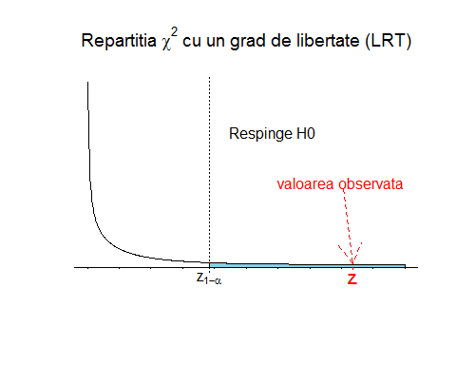

Să creăm o funcție care automatizează procesul:

LRT1 = function(dat){  
 # dat este sub forma de matrice   
 rs = rowSums(dat) # apply(dat, 1, sum)  
 cs = colSums(dat) # apply(dat, 2, sum)  
   
 n = sum(dat)  
   
 expected <- outer(rs,cs,"*")/n  
   
 lrt <- -2*sum(dat * log(expected/dat))   
   
 dm = dim(dat) # dimensiunea tabloului pentru a calcula gradele de libertate  
 pval = 1-pchisq(lrt,(dm[1]-1)*(dm[2]-1))  
   
 cat("Statistica LRT este ", lrt, "\n")  
 cat("P-valoarea testului bazat pe raportul de verosimilitate este ", pval)  
   
 return(list(statistic = lrt, pvalue = pval))  
}  
  
Mobs = matrix(c(n11,n12,n21,n22),ncol = 2, byrow = T, dimnames = list(c("OC","non-OC"), c("MI", "non-MI")))  
  
LRT1(Mobs)

## Statistica LRT este 8.354617   
## P-valoarea testului bazat pe raportul de verosimilitate este 0.003847085

## $statistic  
## [1] 8.354617  
##   
## $pvalue  
## [1] 0.003847085

## Testul exact al lui Fisher

Să presupunem că vrem să investigăm legătura dintre regimul bogat în sare și decesul datorat unei boli cardiovasculare (CVD). Să presupunem că suntem în contextul unui studiu retrospectiv efectuat pe un grup de bărbați cu vârste cuprinse între 50 și 54 de ani dintr-o anumită regiune geografică care au decedat pe parcursul unui luni. S-a încercat introducerea în studiu a unui grup cât mai omogen (s-a încercat includerea în studiu a unui număr egal de persoane care au decedat din cauză de CVD și care au decedat din alte cauze). S-a obținut următorul tabel:

|  |  |  |  |
| --- | --- | --- | --- |
|  | Ridicat Sare | Scazut Sare | Total |
| non-CVD | 2 | 23 | 25 |
| CVD | 5 | 30 | 35 |
| Total | 7 | 53 | 60 |

Tabelul pe care ne așteptam să-l obținem () este:

# Observat  
n11 = 2  
n1o = 25  
n12 = n1o-n11  
  
n21 = 5  
n2o = 35  
n22 = n2o-n21  
  
no1 = n11+n21  
no2 = n12+n22  
  
n = n1o+n2o  
  
#Asteptat  
e11 = n1o*no1/n  
e12 = n1o*no2/n  
e21 = n2o*no1/n  
e22 = n2o*no2/n  
  
MobsF = matrix(c(n11,n12,n21,n22),ncol = 2, byrow = T, dimnames = list(c("non-CVD", "CVD"), c("Ridicat Sare", "Scazut Sare")))  
  
MexpF = matrix(c(e11,e12,e21,e22),ncol = 2, byrow = T, dimnames = list(c("non-CVD", "CVD"), c("Ridicat Sare", "Scazut Sare")))  
MexpF

## Ridicat Sare Scazut Sare  
## non-CVD 2.916667 22.08333  
## CVD 4.083333 30.91667

|  |  |  |
| --- | --- | --- |
|  | Ridicat Sare | Scazut Sare |
| non-CVD | 2.916667 | 22.08333 |
| CVD | 4.083333 | 30.91667 |

Observăm că avem două celule în tabelul așteptat care conțin mai puțin de 5 observații prin urmare nu putem folosi metodele de mai sus (aproximarea normală, testul lui Pearson sau testul bazat pe raportul de verosimilitate). Dacă am încerca am obține:

# Testul lui Pearson (Hi patrat)  
  
chisq.test(MobsF)

## Warning in chisq.test(MobsF): Chi-squared approximation may be incorrect

##   
## Pearson's Chi-squared test with Yates' continuity correction  
##   
## data: MobsF  
## X-squared = 0.11552, df = 1, p-value = 0.7339

# Testul bazat pe raportul de verosimilitate  
  
LRT1(MobsF)

## Statistica LRT este 0.5810517   
## P-valoarea testului bazat pe raportul de verosimilitate este 0.4459004

## $statistic  
## [1] 0.5810517  
##   
## $pvalue  
## [1] 0.4459004

Enumerăm tabelele și probabilitățile lor de apariție:

# Fixez marginalele  
  
n1o = 25  
n2o = 35  
   
no1 = 7  
no2 = 53  
  
for (i in 0:7){  
 cat("-------------------------------------\n")  
 cat("Tabelul ", i+1, " :\n")  
   
 # calculez valorile din tabel  
 n11 = i  
 n12 = n1o - n11  
 n21 = no1 - n11  
 n22 = no2 - n12  
   
 MobsF1 = matrix(c(n11,n12,n21,n22),ncol = 2, byrow = T, dimnames = list(c("non-CVD", "CVD"), c("Ridicat Sare", "Scazut Sare")))  
   
 print(MobsF1)  
   
 cat("Probabilitatea de a obtine tabelul ", i+1, " este ", dhyper(i, no1, no2, n1o), "\n")  
 cat("-------------------------------------\n")  
}

## -------------------------------------  
## Tabelul 1 :  
## Ridicat Sare Scazut Sare  
## non-CVD 0 25  
## CVD 7 28  
## Probabilitatea de a obtine tabelul 1 este 0.0174117   
## -------------------------------------  
## -------------------------------------  
## Tabelul 2 :  
## Ridicat Sare Scazut Sare  
## non-CVD 1 24  
## CVD 6 29  
## Probabilitatea de a obtine tabelul 2 este 0.1050706   
## -------------------------------------  
## -------------------------------------  
## Tabelul 3 :  
## Ridicat Sare Scazut Sare  
## non-CVD 2 23  
## CVD 5 30  
## Probabilitatea de a obtine tabelul 3 este 0.2521695   
## -------------------------------------  
## -------------------------------------  
## Tabelul 4 :  
## Ridicat Sare Scazut Sare  
## non-CVD 3 22  
## CVD 4 31  
## Probabilitatea de a obtine tabelul 4 este 0.3118225   
## -------------------------------------  
## -------------------------------------  
## Tabelul 5 :  
## Ridicat Sare Scazut Sare  
## non-CVD 4 21  
## CVD 3 32  
## Probabilitatea de a obtine tabelul 5 este 0.214378   
## -------------------------------------  
## -------------------------------------  
## Tabelul 6 :  
## Ridicat Sare Scazut Sare  
## non-CVD 5 20  
## CVD 2 33  
## Probabilitatea de a obtine tabelul 6 este 0.0818534   
## -------------------------------------  
## -------------------------------------  
## Tabelul 7 :  
## Ridicat Sare Scazut Sare  
## non-CVD 6 19  
## CVD 1 34  
## Probabilitatea de a obtine tabelul 7 este 0.01604969   
## -------------------------------------  
## -------------------------------------  
## Tabelul 8 :  
## Ridicat Sare Scazut Sare  
## non-CVD 7 18  
## CVD 0 35  
## Probabilitatea de a obtine tabelul 8 este 0.00124467   
## -------------------------------------

Aplicăm testul exact al lui Fisher fisher.test:

fisher.test(MobsF)

##   
## Fisher's Exact Test for Count Data  
##   
## data: MobsF  
## p-value = 0.6882  
## alternative hypothesis: true odds ratio is not equal to 1  
## 95 percent confidence interval:  
## 0.04625243 3.58478157  
## sample estimates:  
## odds ratio   
## 0.527113

P-valoarea în R este calculată după formula:

care în cazul nostru devine

n1o = 25  
n2o = 35  
   
no1 = 7  
no2 = 53  
  
n11 = 2  
   
ps = dhyper(0:no1, no1, no2, n1o)  
pobs = dhyper(n11, no1, no2, n1o)  
  
pval = sum(ps[ps<=pobs])  
pval

## [1] 0.6881775

## Date pereche - Testul lui McNemar

Ne propunem să comparăm două regimuri de chimioterapie pentru pacienții cu cancer la sân care au efectuat operația de mastectomie. Cele două grupuri de tratament investigate ar trebui să fie cât mai comparabile din punct de vedere al celorlalți factori. Presupunem că un studiu de potrivire (matched study) a fost pregătit așa încât din fiecare pereche (potrivită din punct de vedere al vârstei și a condițiilor clinice) s-a selectat aleator un membru căruia i-a fost administrat tratamentul A iar celuilalt membru tratamentul B. Pacienții au fost urmăriți pe o perioadă de 5 ani, iar variabila de interes a fost supraviețuirea în această perioadă. S-au obșinut următoarele date:

|  |  |  |  |
| --- | --- | --- | --- |
|  | Supravietuit | Decedat | Total |
| A | 526 | 95 | 621 |
| B | 515 | 106 | 621 |
| Total | 1041 | 201 | 1242 |

Observăm că nu putem folosi testul lui Pearson (cu corecția lui Yates) deoarece datele nu sunt *independente*. Dacă am folosi am obține:

M1csq = matrix(c(526,95,515,106),ncol = 2, byrow = T)  
chisq.test(M1csq)

##   
## Pearson's Chi-squared test with Yates' continuity correction  
##   
## data: M1csq  
## X-squared = 0.59357, df = 1, p-value = 0.441

Construim următorul tabel, în care unitatea de analiză nu mai este *pacientul* ci *perechea* iar perechile sunt clasificate după cum membrii acelei perechi au supraviețuit sau nu o perioadă post-operatorie de 5 ani (liniile tabelului sunt rezultatele pacientului care a urmat tratamentul A iar coloanele sunt rezultatele pacientului care a urmat tratamentul B):

|  |  |  |  |
| --- | --- | --- | --- |
|  | Supravietuit | Decedat | Total |
| Supravietuit | 510 | 16 | 526 |
| Decedat | 5 | 90 | 95 |
| Total | 515 | 106 | 621 |

Observăm că 600 (510+90) de perechi au avut același rezultat (perechi concordante) și doar 21 de perechi au avut rezultate diferite (perechi neconcordante).

Aplicăm testul lui McNemar mcnemar.test :

M1 = matrix(c(510,16,5,90),ncol = 2, byrow = T,   
 dimnames = list(c("Supravietuit", "Decedat"), c("Supravietuit", "Decedat")))  
mcnemar.test(M1)

##   
## McNemar's Chi-squared test with continuity correction  
##   
## data: M1  
## McNemar's chi-squared = 4.7619, df = 1, p-value = 0.0291

# Tabele de contingență

Următorul tabel prezintă repartiția grupelor de sânge (A, B, AB și O) în trei eșantioane de cetățeni afro-americani care trăiesc în trei state diferite (Florida, Iowa și Missouri). Vrem să testăm la un nivel de semnificație dacă repartiția grupelor de sânge pentru cetățenii afro-americani diferă de-a lungul celor trei state.

|  |  |  |  |  |  |
| --- | --- | --- | --- | --- | --- |
|  | A | B | AB | O | Total |
| Florida | 122 | 117 | 19 | 244 | 502 |
| Iowa | 1781 | 1351 | 288 | 3301 | 6721 |
| Missouri | 353 | 269 | 60 | 713 | 1395 |
| Total | 2256 | 1737 | 367 | 4258 | 8618 |

## Testul al lui Pearson

Tabelul pe care ne așteptăm să-l observat atunci când ipoteza nulă este adevărată:

matAA_observed = rbind(c(122, 117, 19, 244),  
 c(1781, 1351, 288, 3301),  
 c(353, 269, 60, 713))  
  
 rs = rowSums(matAA_observed)   
 cs = colSums(matAA_observed)   
   
 n = sum(matAA_observed)  
   
 matAA_expected <- outer(rs,cs,"*")/n

|  |  |  |  |  |  |
| --- | --- | --- | --- | --- | --- |
|  | A | B | AB | O | Total |
| Florida | 131.4124 | 101.1806 | 21.37781 | 248.0292 | 502 |
| Iowa | 1759.4078 | 1354.6504 | 286.21571 | 3320.7262 | 6721 |
| Missouri | 365.1799 | 281.1691 | 59.40647 | 689.2446 | 1395 |
| Total | 2256.0000 | 1737.0000 | 367.00000 | 4258.0000 | 8618 |

Aplicând funcția chisq.test obținem:

chisq.test(matAA_observed)

##   
## Pearson's Chi-squared test  
##   
## data: matAA_observed  
## X-squared = 5.6382, df = 6, p-value = 0.4649

## Testul bazat pe raportul de verosimilitate

Aplicând funcția LRT1 construită anterior obținem p-valoarea testului bazat pe raportul de verosimilitate:

LRT1(matAA_observed)

## Statistica LRT este 5.548169   
## P-valoarea testului bazat pe raportul de verosimilitate este 0.475654

## $statistic  
## [1] 5.548169  
##   
## $pvalue  
## [1] 0.475654

## Testul aproximat al lui Fisher

Testul exact al lui Fisher poate fi aplicat și în cazul tabelelor de tip (pentru o generalizare a testului prezentat la curs puteți consulta <http://mathworld.wolfram.com/FishersExactTest.html>) numai că numărul de tabele pe care trebuie să le generăm devine prohibitiv. În acest caz putem aproxima p-valoarea testului cu ajutorul metodelor de tip Monte-Carlo.

Generalizând raționamentul din cazul obținem că probabilitatea (condiționată) de a observa un tabel dat fiind marginalele (pe rânduri și pe coloane) este dată de:

fisher <- function(tab, n.sim=1000, return.all=FALSE, prnt=FALSE){  
 bot0 <- sum(lgamma(tab+1))# lgamma - logaritm natural din gamma - logaritm din factorial  
  
 bot <- 1:n.sim  
 a <- list(rep(row(tab),tab), rep(col(tab),tab))  
 for(i in 1:n.sim) {  
 a[[1]] <- sample(a[[1]])  
 bot[i] <- sum(lgamma(table(a)+1))  
 if(prnt) { if(i == round(i/10)*10) cat(i,"\n") }  
 }  
 if(return.all) return(list(bot0, bot, mean(bot0 <= bot)))  
 cat("P-valoarea aproximata cu Monte Carlo este ", mean(bot0 <= bot))  
}  
  
set.seed(5)  
fisher(matAA_observed)

## P-valoarea aproximata cu Monte Carlo este 0.482

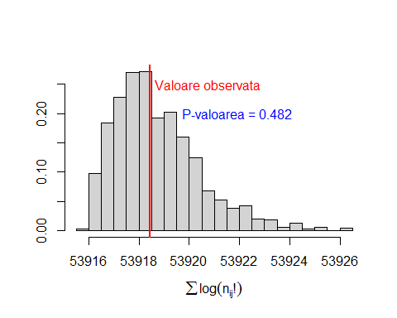

Același rezultat îl obținem și dacă folosim funcția fisher.test (care este mai rapidă):

fisher.test(matAA_observed, simulate.p.value = TRUE, B = 1000)

##   
## Fisher's Exact Test for Count Data with simulated p-value (based  
## on 1000 replicates)  
##   
## data: matAA_observed  
## p-value = 0.4975  
## alternative hypothesis: two.sided